3. 具体要求

3.1 外部接口需求

概述：软件系统所有输入和输出的详细描述。（对接口描述的补充，不宜重复前面已有的信息）

项目名称：envStage_base

目的描述：在基于Http/Https协议的浏览器中提供给用户可视化的信息显示界面

输入源和输出目的地：通过浏览器的Http请求进行作为输入源；返回服务器信息给用户请求时的IP地址所对应的浏览器（也即是输出目的地）

有效范围（准确度，容限）：

测量单位：毫秒（s）响应速度

定时：

与其他输入/输出的关系

屏显格式/组织：

窗口格式/组织：

数据格式：

命令格式：

结束消息：

3.1.1 用户界面

在软件产品与用户之间每个界面的逻辑特征。这包括完成软件需求所需要的那些配置特征（例如，要求屏幕显示格式，页面或窗口版式布局，任何报告或者菜单的内容，或者可编程功能键的设置）

优化系统用户界面的所有方面。这可以简单地包括一个针对系统对用户地显示方式系统将做什么和不做什么的清单。例如，可能是一项选择长或短的错误消息方面的需求。如同所有其他需求一样，这些需求宜是可验证的。？？

3.1.2 硬件接口

3.1.3 软件接口

3.1.4 通信接口

3.2 功能需求

3.2.1 模式1

3.2.1.1 功能需求1.n

3.2.2 模式2

3.3 性能需求

3.4 设计约束

精度：

工具和语言约束：本程序的

设计约束

使用的标准

硬件平台

3.5 软件系统属性

3.6 其他需求

数据和数据处理问题

建立数据

软件需求分析的通信途径

专家（）

客户访谈（正式访谈）

问题分析（）

面向数据流自顶向下求精

结构化分析的实质

进一步细化可行性研究阶段获得高层数据流图

详细的数据流图，描述数据在软件系统

分析追踪数据流图-----用户复查-------（无需补充修正）细化数据流图

快速建立软件原型（快速建立）

第四代技术：数据库查询和报表语言，能

可重用的软件的构件

形式化规格

分析建模：什么是模型？

实体关系图（entity-relation diagram）数据 对象 说明

——（数据库：实体-客观世界中存在可区分的事物（教学管理系统的学生）

联系：客观事物之间的联系，联系的三种关系（1:1；1:N；M:N））

（数据对象） --关系-- （属性）

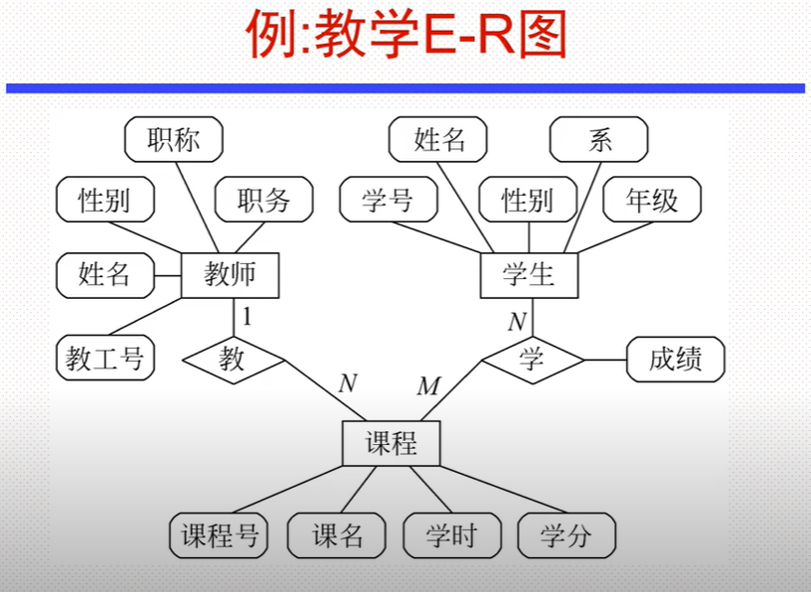

数据流图（Data Flow diagram）加工 说明

状态变迁图（std）行为 说明

总：数据字典